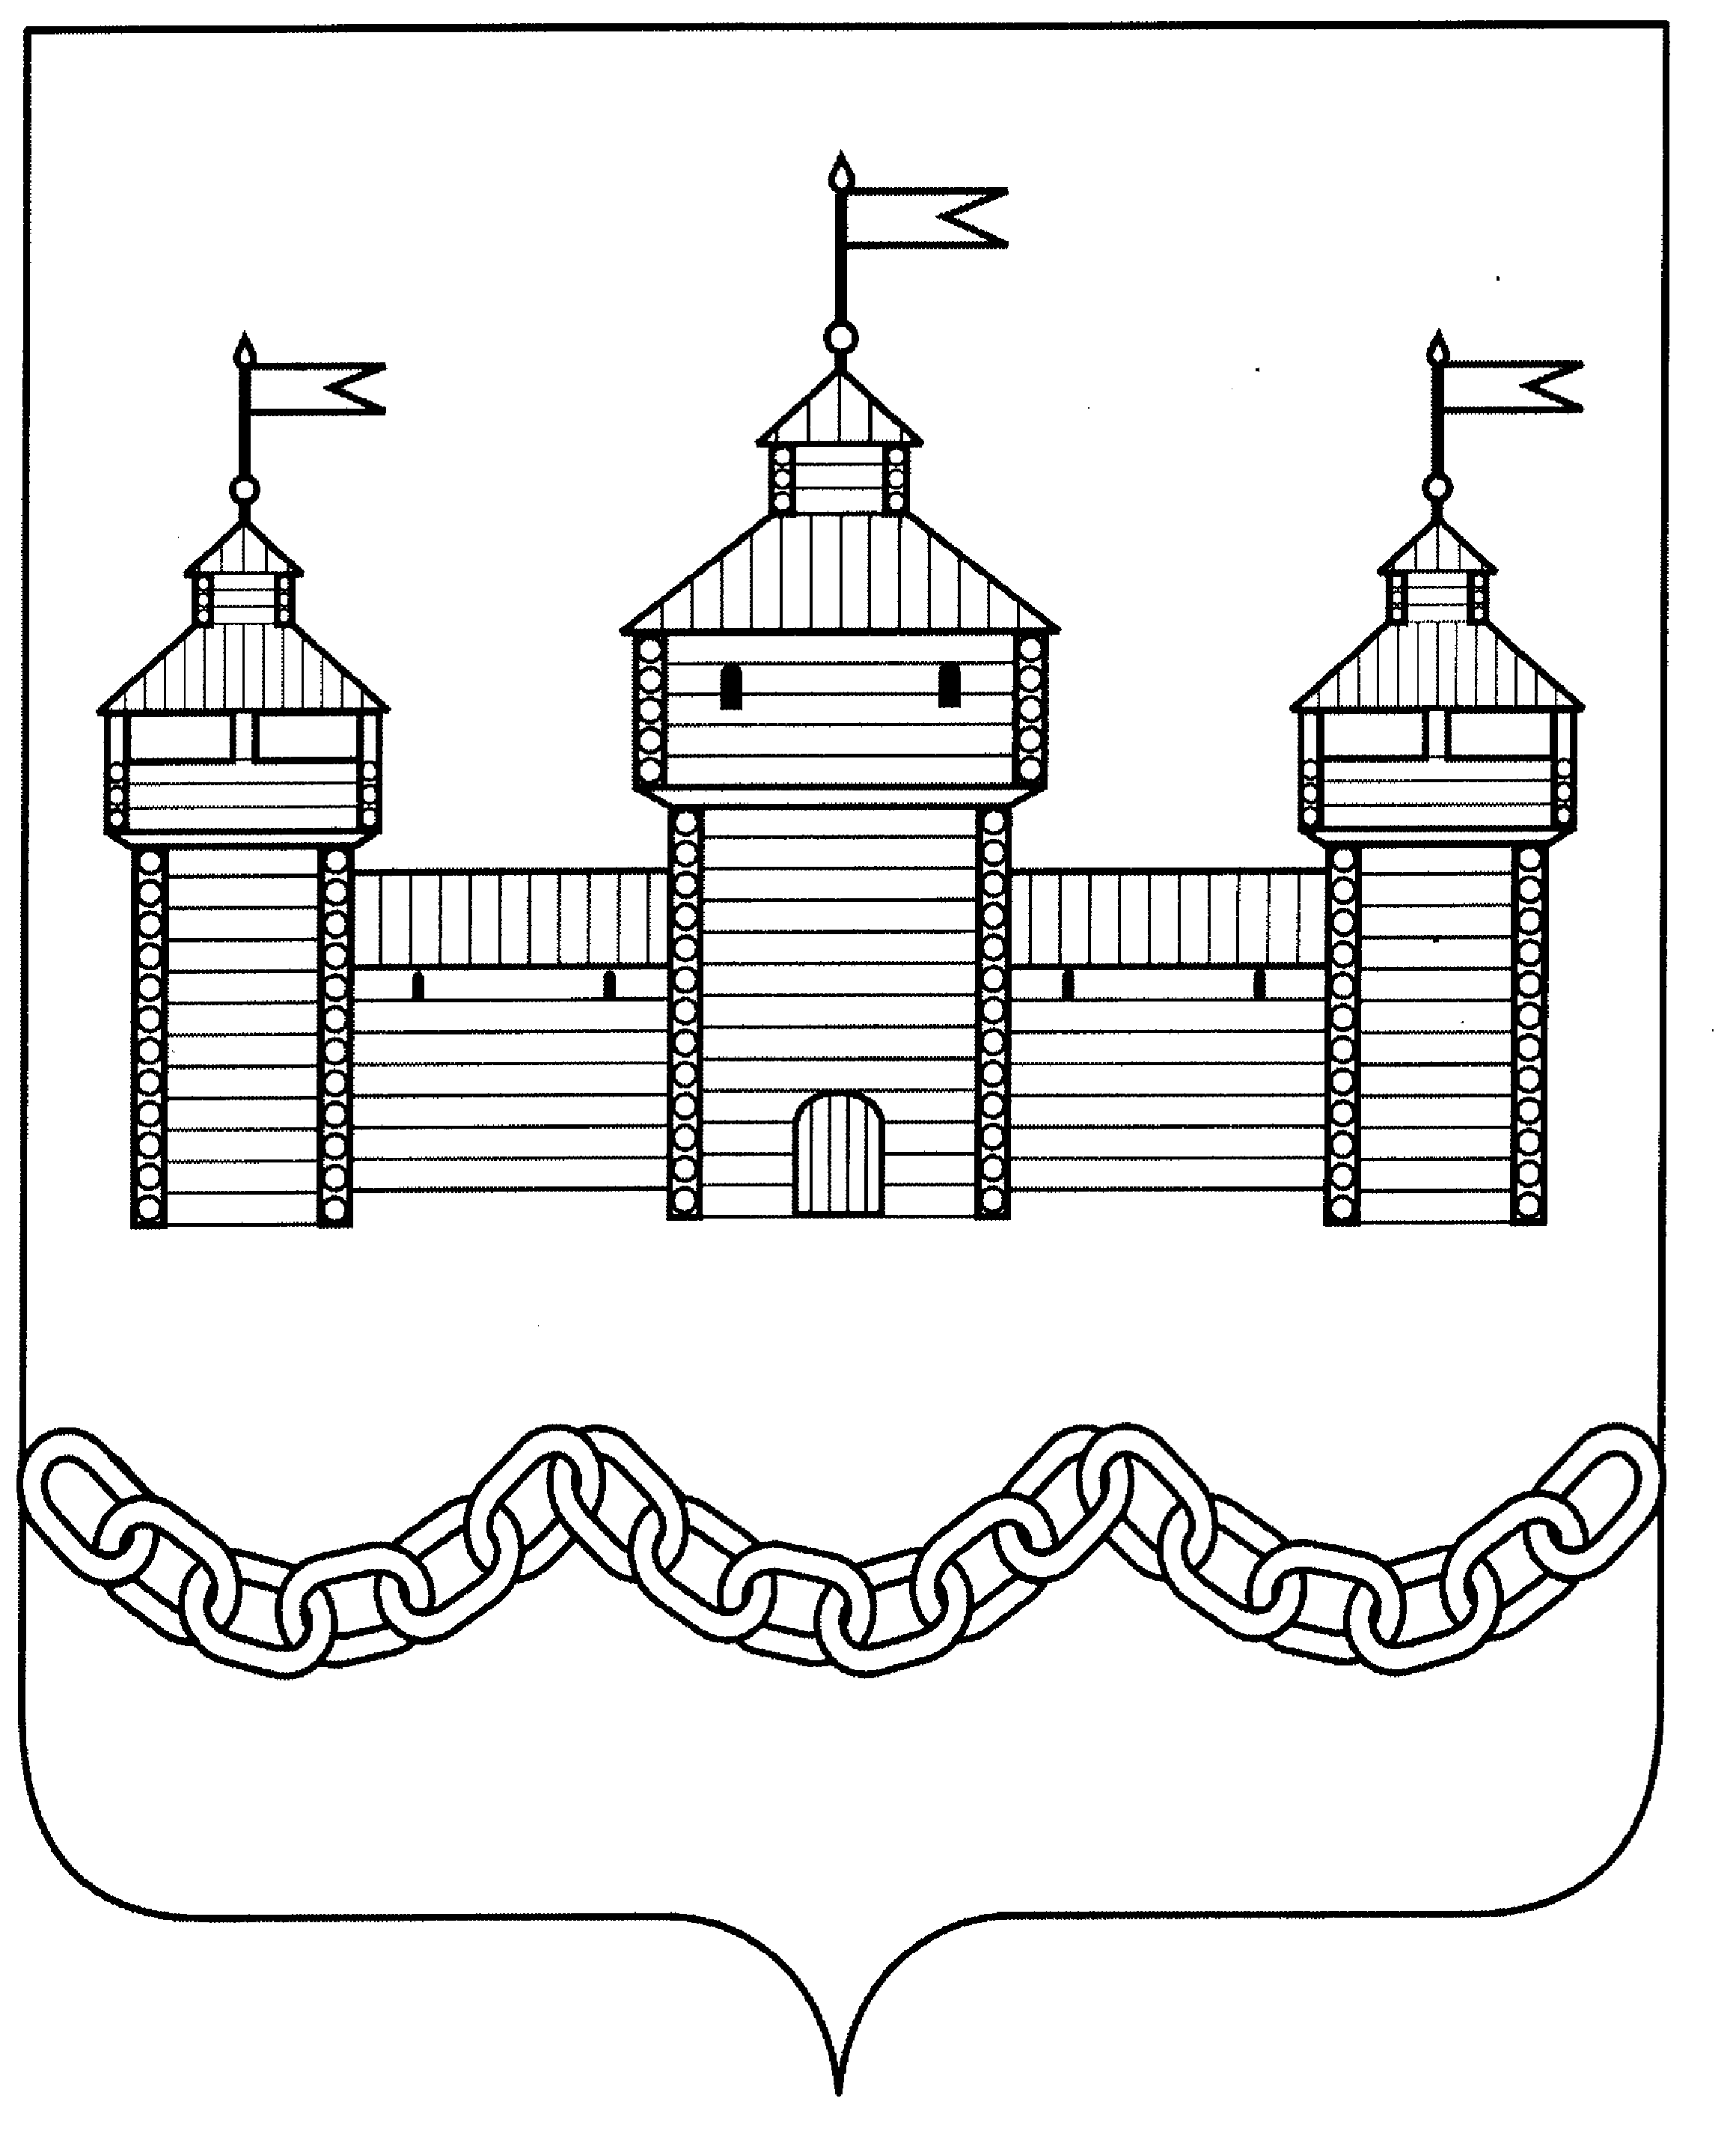
СОВЕТ ДЕПУТАТОВ СЕЛЬСКОГО ПОСЕЛЕНИЯ РАТЧИНСКИЙ СЕЛЬСОВЕТ ДОБРОВСКОГО МУНИЦИПАЛЬНОГО РАЙОНА ЛИПЕЦКОЙ ОБЛАСТИ
1 сессия V созыва

Р Е Ш Е Н И Е

18.09.2015 г с. Ратчино № 3

О постоянных комиссиях Совета депутатов
сельского поселения Ратчинский сельсовет пятого созыва.

В соответствии с регламентом Совета депутатов и заявлениями депутатов о работе в постоянных комиссиях, Совет депутатов сельского поселения Ратчинский сельсовет
РЕШИЛ:

1.Образовать две постоянных комиссии Совета депутатов сельского поселения Ратчинский сельсовет (прилагается):
1.1. мандатная, депутатской этики, по соблюдению законности и правовым вопросам, работе с депутатами и вопросам местного самоуправления, по вопросам агропромышленного комплекса, земельных отношений и экологии в количестве четырех человек;
1.2. по экономике, бюджету и финансам ,по социальным вопросам, вопросам образования, медицины, семьи, детства и молодежи, физкультуре и спорту в количестве четырех человек;
2.Утвердить председателем постоянной комиссии мандатная, депутатской этики, по соблюдению законности и правовым вопросам, работе с депутатами и вопросам местного самоуправления, по вопросам агропромышленного комплекса, земельных отношений и экологии Кожевникову Валентину Николаевну.
3.Утвердить председателем постоянной комиссии экономике, бюджету и финансам ,по социальным вопросам, вопросам образования, медицины, семьи, детства и молодежи, физкультуре и спорту Егорову Ольгу Александровну.
4.Данное решение вступает в силу со дня его принятия.

Председатель Совета депутатов
сельского поселения Ратчинский сельсовет ___________ О.Н.Кожевников

